1. Diagrammes de flot
a) int HashMap::get(int key)
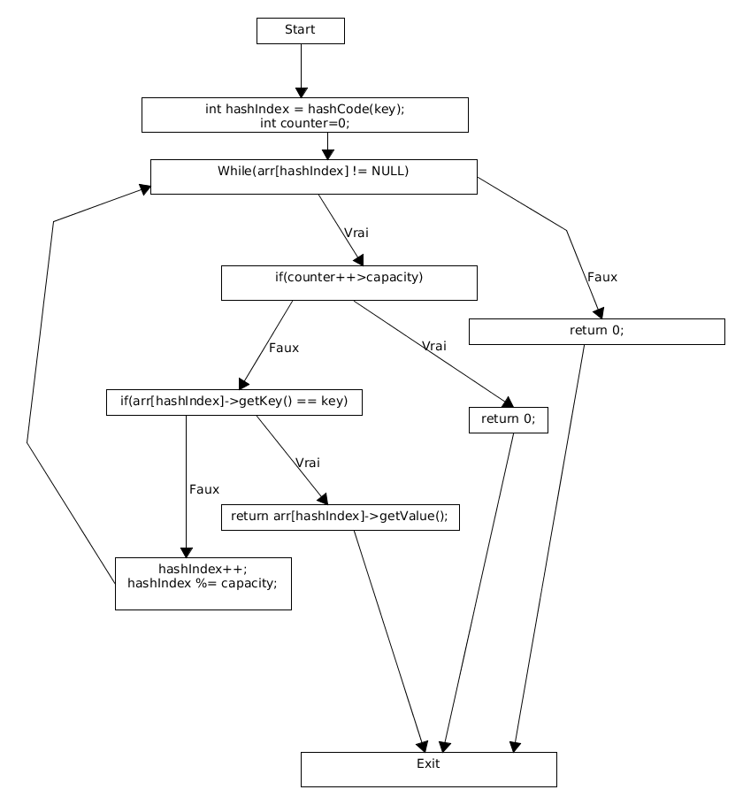

b) void HashMap::insertNode(int key, int value)
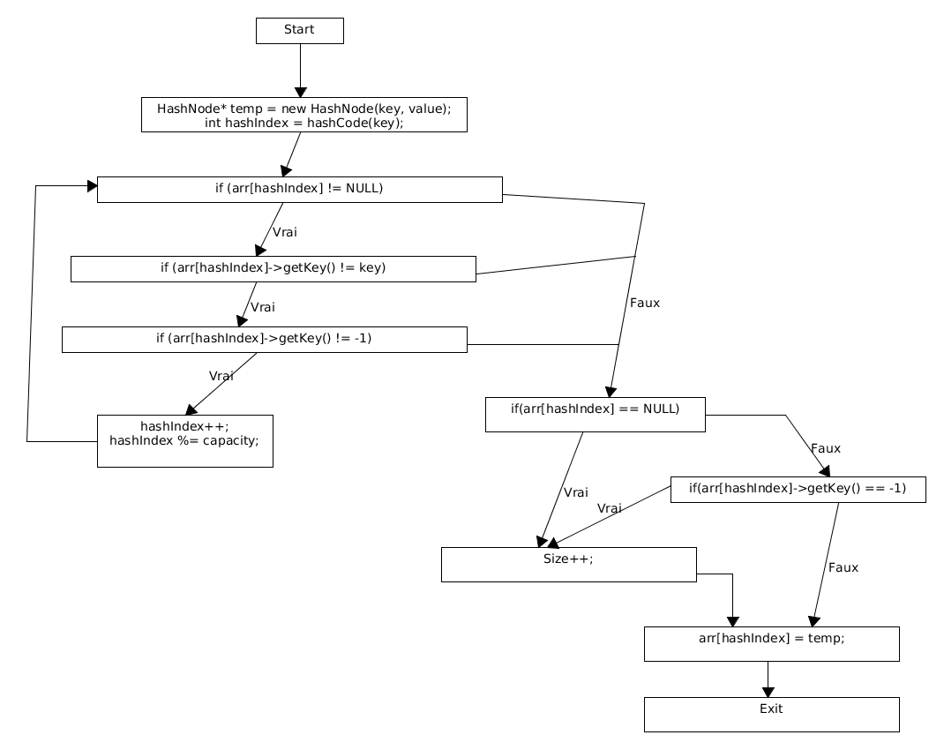

c) int HashMap::deleteNode(int key)
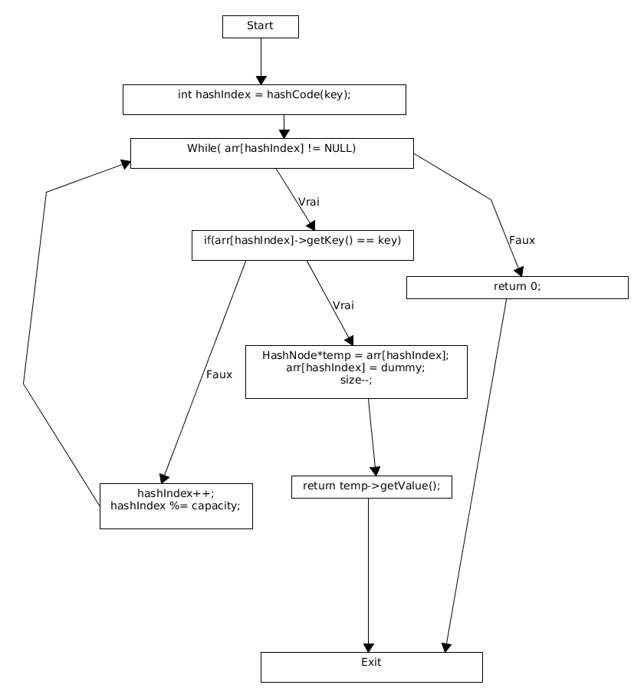

2. Complexité cyclomatique.
Méthode 1: M = NombreArêtes – NombreNoeuds + 2
Méthode 2 : M = NombrePointsDeDécisions(if, while, for ...) + 1

a) int HashMap::get(int key)
Méthode 1 : 12-10+2=4
Méthode 2 : 3+1=4

b) void HashMap::insertNode(int key, int value)
Méthode 1 : 15-11+2=6
Méthode 2 : 5+1=6

c) int HashMap::deleteNode(int key)
Méthode 1 : 10-9+2=3
Méthode 2 : 2+1=3

3. Différent chemin

a) int HashMap::get(int key)
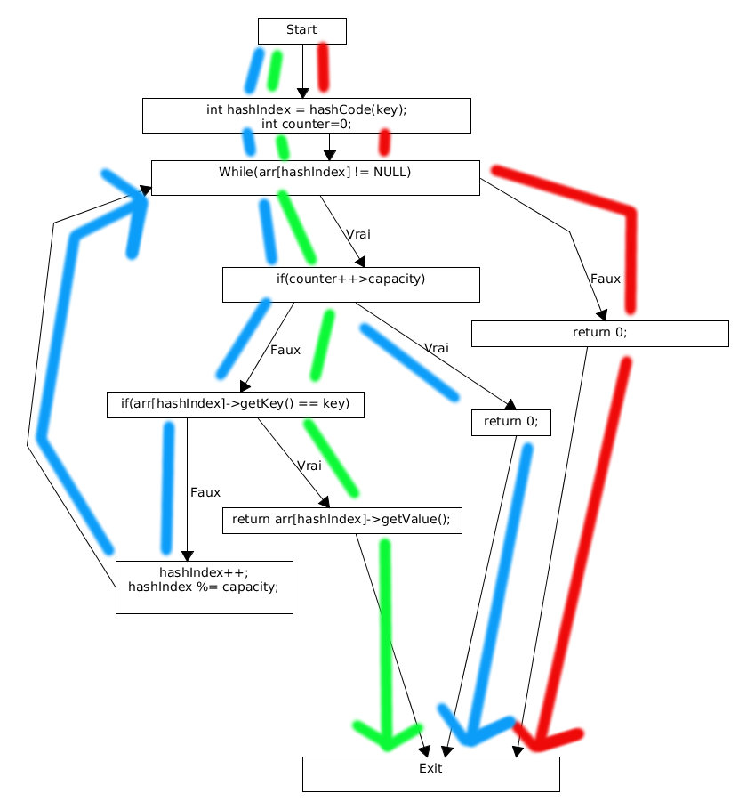

b) void HashMap::insertNode(int key, int value)
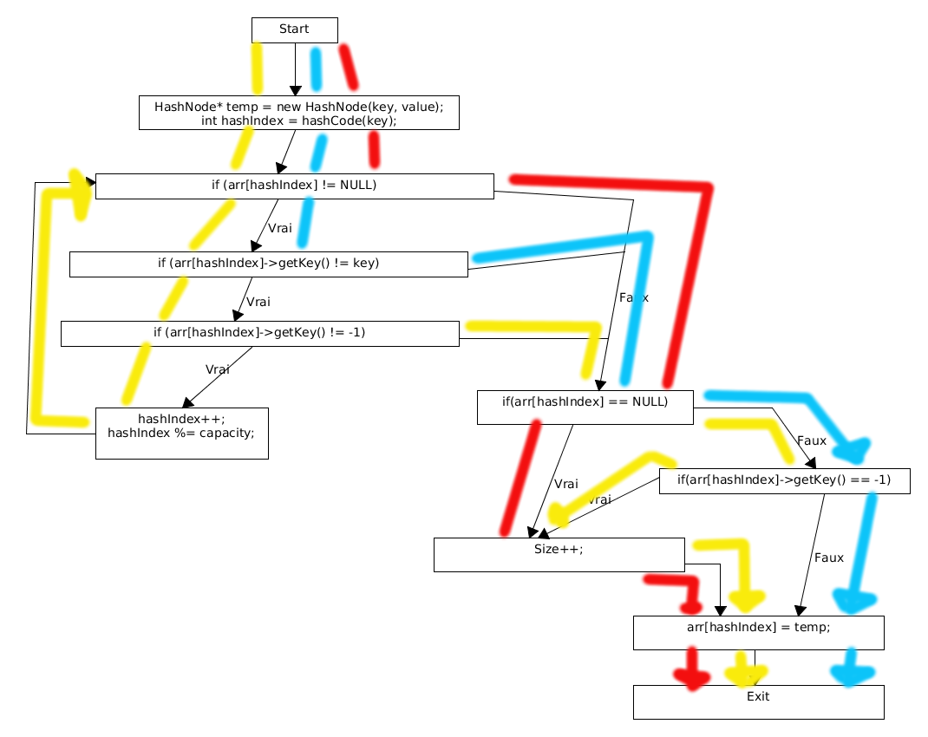

c) int HashMap::deleteNode(int key)
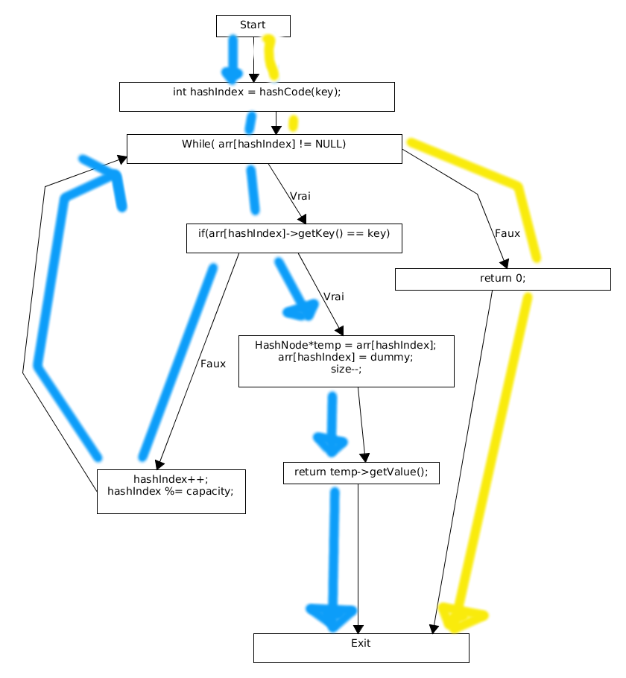
E2). Cas de tests et jeu de données

Les couleurs représentent les chemins

a) int HashMap::get(int key)

Prenons pour acquis que certaines valeurs on déjà été entré dans notre hashMap.
Disons que nous avons déjà ces valeurs dans le hashMap. Le premier test est si on tente de get une valeur avec un clé inexistant. Le deuxième test est si nous tentons de get la valeur du node qui a 1 comme clé. Pour le troisième chemin, prenons un hashmap qui contient qu’une seule valeur qui a la même clé de hashage que la clé passé en paramètre. Le reste du hashMap est rempli de node Dummy. De plus, il bouclera longtemps puisque le hashMap contient que des dummy, par exemple. AU bout d’un moment, le compteur sera supérieur à la capacité du hashMap donc il retournera 0. Cependant, nous avons mis les conditions pour lesquelles le troisième chemin doit être testé, mais lors de E3) nous ne testerons pas ce chemin puisqu’il dépend trop d’une implémentation précise.
Key Value
1 123
2 345

Entrée | Sortie
0 | 0
1 | 123
41 | 0

b) void HashMap::insertNode(int key, int value)

Le chemin 1 (en rouge) est le chemin où nous tentons d’ajouté un première valeur dans le hashMap.
Le chemin 2 (en bleu) est le chemin où l’on modifie la valeur d’une node déjà présente dans le hasMap.
Le chemin trois est lorqu’on veut ajouté une node dont la clé de hashage est déjà présente dans le hashMap et qu’on fini par insérer à un endroit où une node a été supprimer récemment. La node présente à ce point est donc une node Dummy.

Entrée | Sortie
(1 ; 123) | *Ajout de la donné dans hashMap*
(1 ; 222) | *Ajout de la donné dans hashMap*
(21; 132) | *Ajout de la donné dans hashMap*

c) int HashMap::deleteNode(int key)

Le premier chemin (en jaune) est le cas où nous tentons de supprimer une node dont la clé de hashage n’est pas présente dans le hashMap. Le deuxième chemin (en bleu) est le cas où nous tentons de supprimer un node dont la clé de hashage est la même qu’une autre node présente dans le hashMap. Nous devons donc boucler quelques fois avant d’arriver a trouver l’emplacement de la node que l’on veut supprimer. La suppression s’exécute donc et la valeur de la node supprimer est retourné. Pour ce cas, nous présumons donc qu’il existe une node (1 ; 23) déjà présente dans le hashMap.

Entrée | Sortie
2 | 0
21 | 0

E3) Implémentation et exécution des test unitaires

output des tests
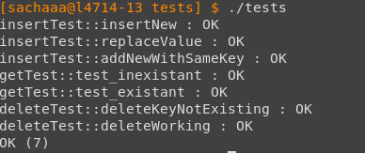

Aucun tests a échoué. La raison est que nous avons corrigé le programme original avant même de commencer le tp puisque c’est ce qui nous était demandé. Nous croyons que nous avons trop corrigé le programme. Donc, nous n’avions pas de problème lors des tests.

E4) Débogage

Puisque nous avons aucun tests qui a échoué à l’étape précédente, nous allons parlé des bogue que nous avons repéré et que nous avons corrigé dès le départ.

1.
Fonction get(int key);
D’abord, nous avons remarqué que la variable counter était redéclarer et donc réinitialisé à 0 à chaque itération de la boucle while. Le counter sert à compter le nombre d’itération que nous faisons, pour ne pas atteindre un endroit plus loin que le tableau ne peut se rendre. Pour remédier à la situation, nous avons simplement supprimer cette ligne.
Ensuite, le deuxième bogue est la condition du while. Avant, nous entrions dans le while que si la node du array était null. Cependant, c’est l’inverse que nous voulons. On veut en fait entrer dans le while lorsque le node est différent de NULL. Donc nous change l’opérateur == par !=.

Fonction insert(int key, int value)
Le bogue présent dans cette fonction était que nous ne changions jamais la taille du tableau puisque la condition pour la changer n’était pas correct. En fait nous avons changer l’opérateur && par || .

Fonction delete (int key)
Le bogue était le même que pour la fonction get(int key). Nous avons donc changer l’opérateur == par != dans la condition du while.

3. Aucun changement puisque nous avions aucun problèmes à régler.

E5) Contribution au projet Ring [/20]
Nous avons pris la fonction : setFrameRate​ ( ​ const​ std::string& id, ​ const​ std::string& fps)

1) Diagramme de flot de contrôle
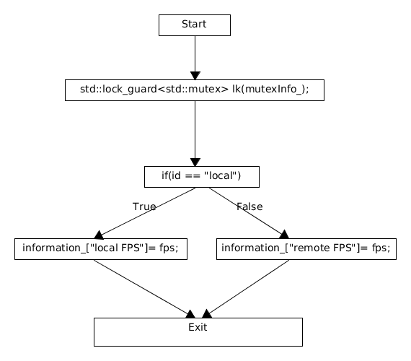

2) Complexité cyclomatique

Méthode 1 : M = NombreArêtes – NombreNoeuds + 2
Méthode 2 : M = NombrePointsDeDécisions(if, while, for ...) + 1

Méthode 1 : 6-6+2=2
Méthode 2 : 1+1=2

3)
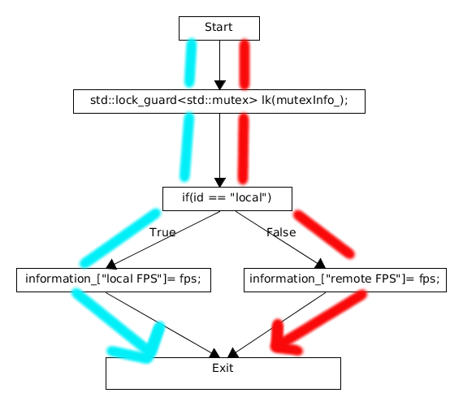

4) Est ce que les tests qui étaient conçues couvrent tous les chemins que vous avez
trouvés? Sinon, quels sont-ils les cas de tests manquants?
Oui, en effet les test conçus (testSetLocalInformation et testSetRemoteInformation) couvrent bien tous les chemins que nous avons élaborer plus haut.

